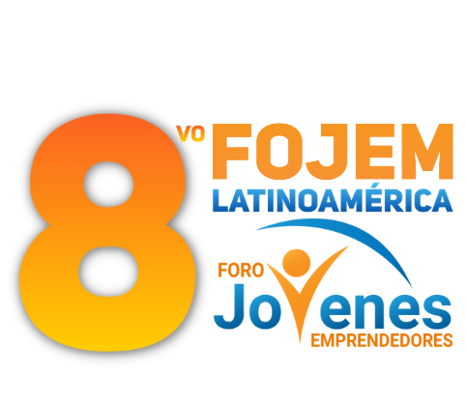



Foro Jóvenes Emprendedores

Patrulla sensorial

Área de conocimiento: Divulgación Científica
Categoría: Tecnología
Nivel: Secundaria
Nombre de los participantes: Jalid Haro Mercado y Emmanuel Cazarez Flores
Nombre y firma del asesor: Arely Soberanes Ahumada

Guasave, Sinaloa, México. 5 de diciembre del 2022.

I.INDICE....................................................................................................................2
II. RESUMEN............................................................................................................3
III. ANTECEDENTES...............................................................................................3
IV. PLANTEAMIENTO DEL PROBLEMA................................................................4
V. JUSTIFICACIÓN..................................................................................................4
VI. OBJETIVOS........................................................................................................5
VII. HIPÓTESIS........................................................................................................5
VIII. MARCO TEÓRICO...........................................................................................5
IX. METODOLOGÍA.................................................................................................6
X. RESULTADOS…………………………………………………………………….......7
XI. ANÁLISIS DE RESULTADOS............................................................................8
XII. CONCLUSIONES...............................................................................................8
XIII. BIBLIOGRAFÍA.................................................................................................8

II. RESUMEN

La mayoría de las inseguridades están hechas por los robos de las casas o negocios y gracias a la tecnología de hoy en día tenemos más seguridad, ya que en el 2020 hubo alrededor de 7 mil personas afectadas de robos , el objetivo es disminuir al menos 10% de la población y esto causan inseguridades. La seguridad es un estado de bienestar que todos queremos tener, pero no es posible pero si se puede disminuir las inseguridades. Se creó una app la cual le llegará una notificación cuando el sensor de movimiento detecte al delincuente. Nosotros probamos varias veces nuestro proyecto por que tuvo muchas fallas, pero tras tantos intentos pudimos hacer que nuestro proyecto sea funcional.

III. ANTECEDENTES

El concepto de seguridad se remonta a miles de años atrás, cuando los perros se usaban para alertar a las personas sobre intrusos y protegerse con armas letales era la norma. Hoy la seguridad se ha vuelto extremadamente elaborada gracias a los avances tecnológicos y las innovaciones.

Un inventor ingles conocido como MR Tildesley fue el primero en ser acreditado con la creación del primer modelo aceptable para un sistema de alarma de intrusión al unir mecánicamente un juego de campanas a un cerrojo de puerta.

IV. PLANTEAMIENTO DEL PROBLEMA

En la actualidad el teléfono celular es un centro de información, comunicación, entretenimiento, incluso útil para navegar por el mundo de las transiciones bursátiles. En junio de 2022 67.4% de la población de 18 años y más, consideró inseguro vivir en su ciudad.
Este porcentaje representa un aumento, estadísticamente significativo con relación al porcentaje registrado en marzo de 2022, el 72,09% de mujeres y 69.9% de los hombres consideraron que es inseguro vivir en una ciudad.

Debido al interior se genera la siguiente pregunta de investigación. ¿Se podrá hacer una app de seguridad para el teléfono que detecta el movimiento mediante un sensor?

V. JUSTIFICACIÓN

La inseguridad en México en la actualidad es muy alta por ejemplo en 2020 hubo alrededor de 7000 víctimas de robo en las casa o negocios.

Debido a esto si se pudiera incrementar seguridad sería menos robos, por eso pensamos en un patrulla sensorial, donde un sensor de movimiento va a estar conectado a una app de seguridad, donde te va a mandar una notificación cuando entre una persona a tu casa o negocio, o donde se ocupe.

VI. OBJETIVOS

Objetivo general:

El objetivo de este proyecto es realizar una patrulla sensorial mediante un sensor de movimiento que detecte a las personas que quieran entrar a tu casa, cuando el sensor de movimiento detecte a una persona queriendo irrumpir en tu hogar te mandara un mensaje a tu teléfono para que puedas defender tu hogar.

Objetivos específicos:

1. Buscar información de sensores de movimiento.
2. Comprar los materiales a utilizar
3. Buscar un programador que nos ayude a realizar la App.
4. Diseñar la App.
5. programar el sensor con la App.
6. Probar la App con las personas y en hogares.

VII. HIPÓTESIS

Se puede hacer una App de seguridad para el teléfono que detecta el movimiento mediante un sensor y así brindar más seguridad en sus hogares a las personas.

VIII. MARCO TEÓRICO

- Seguridad: Es el estado del bienestar que el ser humano percibe y disfruta.
- Alarma: informa a la comunidad en general o a una identidad.
- Inseguridad: es una sensación de nerviosismo o temeridad asociada a multitud de contextos.

- App: una aplicación informática diseñada para ser ejecutada en teléfonos inteligentes Sensor de.
- Movimiento: Un detector de movimiento, o sensor de presencia.
- Sensor de movimiento: Un detector de movimiento, o sensor de presencia.
- Sensor de vibración y golpeo: El sensor de golpeteo es un tipo de sensor de aceleración vibratorio, cuyo elemento transductor es un elemento piezoeléctrico.
- Buzzer: es un objeto el cual emite un zumbido varias veces.
- Petoborad: es básicamente un pequeño tablero que incluye diversos orificios que siguen un patrón determinado, los cuales, de forma interna, se encuentran conectados entre sí eléctricamente.
- Delincuencia: Los delincuentes son personas que cometen delitos.

IX. METODOLOGÍA

Materiales
1.-Sensor de movimiento
2.-Senso de vibración y golpeo
3.-Buzzer
4.-Cables jumpers
5.-Petoboard
6.-Cable USBA a USBB
7.-App
8.-arduino uno

Procedimiento para realizar el sensor y la app.
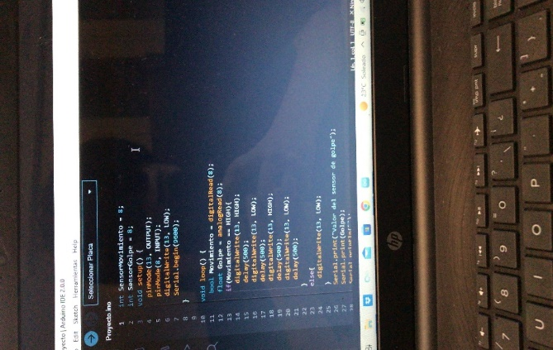
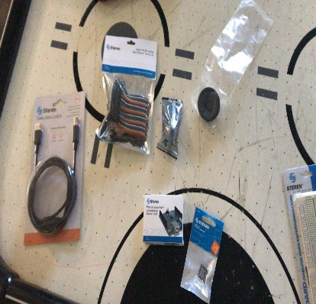
1.-Se compraron los objetos.
2.-Se programaron los sensores.
3.-Se programó el buzzer.
4.-Se creo la app.
5.-Se programo los sensores con la app.
6.-Se probó la app con los sensores.

X.RESULTADOS

Probamos si la app funcionaba, probamos si los sensores funcionaban correctamente con el buzzer para ver si el sensor detectaba correctamente a la persona, revisamos si el buzzer emitía el sonido que le pusimos en la programación. Los resultados fueron positivos puesto que si detectaba a la persona que pasaba enfrente del sensor.

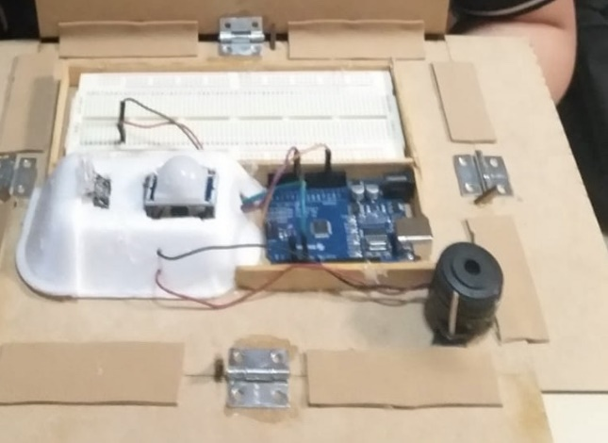

XI. ANÁLISIS DE RESULTADOS

Después de tantos intentos la App funcionó como queríamos, los sensores se programaron bien con el buzzer, el buzzer sirve para emitir un sonido cuando el sensor detecte a la persona queriendo irrumpir el tu negocio, casa etc. El sensor si pudo detectar a la persona cuando este forcejeo de la puerta, el sensor es un aparato el cual puede detectar varios objetos o seres vivos. El buzzer si emitió el sonido que le pusimos en la programación.

XII. CONCLUSIONES

La patrulla sensorial fue inspirado en las inseguridades de las personas al dejar solos sus negocios o casa, y esto nos inspiro a ser este proyecto, y si salió como esperábamos. El sensor si pudo realizarse y detectar a la persona cuando esta paso por enfrente de él, así mismo emitió la señal al buzzer y este la detecto en la App. Aún estamos en etapa de desarrollo y experimental, se espera seguir trabajando hasta desarrollarlo a una etapa comercial.

XIII. BIBLIOGRAFÍA

https://www.solerpalau.com/es-es/blog/
https://www.ingmecafenix.com/
https://www.hwlibre.com/
https://sites.google.com/a/correo.unimet.edu.ve/tecnologia-y-sociedad-influencia-del-uso-de-la-tecnologia-en-el-comportamiento-de-la-sociedad/

